PROYECTO INTERMODULAR

CICLO FORMATIVO DE GRADO SUPERIOR EN DESARROLLO APLICACIONES MULTIPLATAFORMA



PISPAX
Adrián Salazar Nicolas
Tutor: Andrés Dolón Sevilla

DECLARACIÓN JURADA DE AUTORÍA

D. / Dña _Adrian Salazar Nicolas_ con DNI _53807018J_
como autor de este documento académico, titulado: _PISPAX APP de Transporte_

y presentado como Proyecto Intermodular para la obtención del título oficial de Técnico Superior en _Desarrollo Aplicaciones Multiplataforma__

DECLARO QUE

Soy el único autor del trabajo, con la excepción de referencias a contenidos o ideas de otros autores, en cuyo caso han sido explícitamente citados.
El trabajo remitido es un documento original, que no ha sido publicado, ya sea total o parcialmente, ni presentado para obtención de un título académico en ninguna institución académica u organización.
No he trasgredido ninguna norma del CEFP con respecto al plagio ni a las leyes establecidas que protegen la propiedad intelectual.
Soy consciente de que el hecho de no respetar estos extremos es una falta grave de integridad académica y podrá ser objeto de sanciones.

En Madrid ,a 24 de Abril de 2026

Adrian
Fdo: ADRIAN SALAZAR NICOLAS
RESUMEN

PisPax es una aplicación móvil diseñada para conectar clientes que necesitan servicios de transporte de mercancías con transportistas que disponen de vehículos con capacidad infrautilizada. El sistema gestiona el ciclo completo del viaje: solicitud, asignación, seguimiento mediante estados y finalización del servicio. Desarrollada en Android con Java sobre una arquitectura cliente-servidor REST, el backend se implementa con Spring Boot 3 y base de datos MySQL 8. El MVP se centra en las funcionalidades esenciales: autenticación con JWT, gestión de vehículos, creación y aceptación de viajes, y trazabilidad mediante ocho estados operativos definidos. La plataforma aplica los principios de un TMS simplificado y escalable, inspirada en modelos de éxito como OnTruck o Uber aplicados al sector de mercancías por carretera.

Palabras clave: transporte de mercancías, aplicación móvil, Android, Spring Boot, marketplace logístico, MVP, TMS, Java

ABSTRACT
PisPaxp is a mobile application designed to connect clients requiring freight transport services with carriers that have underutilised vehicle capacity. The system manages the complete trip lifecycle: request, assignment, state-based tracking, and service completion. Developed natively for Android using Java, the application follows a REST client-server architecture with a Spring Boot 3 backend and a MySQL 8 relational database. The MVP focuses on core functionality: JWT-based authentication, vehicle management, trip creation and acceptance, and traceability through eight defined operational states. The platform applies the principles of a simplified and scalable Transportation Management System (TMS), drawing inspiration from successful digital intermediation models such as OnTruck and Uber adapted to the road freight sector.

Key words: freight transport, mobile application, Android, Spring Boot, logistics marketplace, MVP, TMS, Java

Tabla de contenido
1. INTRODUCCIÓN 5
1.1Introducción General 5
1.2Justificación del proyecto 6
1.3Objetivos 6
1.4Contextualización 6
1.5Motivación 6
2 Antecedentes 6
3 METODOLOGÍA 6
3.1 Tipo de investigación y enfoque 6
3.2 Metodología de desarrollo 7
3.3 Procedimiento y fases del proyecto 8
4 DESARROLLO 9
4.1 Análisis del sistema 9
4.1.1 Especificación de requisitos 10
4.2 Tecnologías utilizadas 14
4.2.1 Aplicación Android (Frontend) 14
4.2.2 API REST (Backend) 14
4.2.3 Base De Datos 15
4.2.4 Comunicación Cliente-Servidor 16
4.2.5 Resumen y justificación del stack 16
4.3 Diseño del sistema 16
4.3.1 Arquitectura de la aplicación 16
4.3.2 Diseño de la base de datos 18
4.3.3 Diseño de la interfaz de usuario (UI) 27
4.4 Implementación 28
5 ANÁLISIS 29
5.1 Análisis del cumplimiento de objetivos 29
5.2 Evaluación del sistema desarrollado 29
5.3 Comparación con soluciones existentes 29
5.4 Limitaciones del proyecto 29
6 CONCLUSIONES 29
7 Manual Para Usuario / Documentación Caso Practico 29
7.1 Introducción 29
7.2 Guía para Cliente 29
7.3 Guía para Transportista 29
8 BIBLIOGRAFÍA 29
9 ANEXOS 30
9.1 Imágenes 30

Índice de Ilustraciones
Ilustración 1.Esquema 19
Ilustración 2.Arquitectura 20
Ilustración 3.Tabla de compatibilidad 30
Ilustración 4.Paleta de Colores 30
Ilustración 5.Workflow 31

Indice Tablas
Tabla 1 Requisitos funcionales del sistema 12
Tabla 2 Requisit os no funcionales del sistema 14
Tabla 3.Casos de uso principales. 15
Tabla 4.Stack 17
Tabla 5.Stack Back 17
Tabla 6.DB 18
Tabla 7.Justificacion del Stack 18
Tabla 8.Tabla Usuario 21
Tabla 9.Tabla Vehiculo 22
Tabla 10.Tipo Mercancia 23
Tabla 11.Mercancia-Vehiculo 23
Tabla 12.Viaje 24
Tabla 13.Rol Usuarios 25
Tabla 14.Tipo Vehiculos 25
Tabla 15.Carnet Requerido 26
Tabla 16.Estado Viaje 26
Tabla 17.Relacion de Tablas 27
Tabla 18.Datos Semillas para MVP 27

INTRODUCCIÓN

1.1Introducción General
El proyecto consiste en el desarrollo de una aplicación móvil orientada a empresas y profesionales del transporte que disponen de una flota de furgonetas, furgones o vehículos industriales que no están siendo utilizados durante parte del día, ya sea por falta de trabajo o por inactividad operativa. La app permitirá que estos vehículos puedan realizar servicios adicionales de transporte bajo demanda, generando ingresos extra para sus propietarios.
Además, la plataforma incluirá la posibilidad de que pequeños autónomos o particulares con vehículo propio se registren como transportistas, siempre que cumplan determinados requisitos legales y técnicos. Todo el proceso de contratación, asignación de viajes y pago se gestionará íntegramente a través de la aplicación, lo que garantiza trazabilidad, evitar trabajos fuera de la plataforma y aporta seguridad jurídica y operativa al servicio.
Este proyecto se alinea con la tendencia actual de digitalización del sector logístico, donde la mayor parte de la captación de clientes y la contratación de servicios se realiza a través de aplicaciones móviles simples, rápidas y basadas en modelos cloud escalables.

1.2Justificación del proyecto
El mercado del transporte está migrando hacia modelos digitales similares a OnTruck ,Uber, Cabify , Blablacar ,QBK o Yako.
Pero en el sector de mercancías aún existe una gran oportunidad de optimización. Muchas empresas infrautilizan sus vehículos durante varias horas al día, lo que supone un coste operativo elevado y una pérdida de potencial económico.
Por otro lado, los usuarios de servicios logísticos demandan inmediatez, trazabilidad, pagos integrados y una experiencia móvil sencilla. Por ello, el uso de arquitecturas cloud resulta imprescindible para garantizar escalabilidad, disponibilidad y rendimiento sin necesidad de desplegar infraestructura propia.
Este proyecto es adecuado como Trabajo de Fin de Ciclo en el ámbito del Desarrollo de Aplicaciones Multiplataforma porque permite trabajar aspectos reales del sector tecnológico: conexiones en tiempo real, gestión de pagos, diseño de APIs, bases de datos complejas, despliegue sobre servicios cloud y diseño UI/UX funcional. Todo ello representa un caso práctico completo y comparable a un producto real en el mercado.

1.3Objetivos
Objetivo general
Desarrollar una aplicación móvil funcional que permita la gestión de servicios de transporte entre empresas, autónomos y clientes, optimizando el uso de vehículos disponibles mediante un sistema digital centralizado y seguro.
Objetivos específicos
- Implementar un sistema de creación de viajes óptimos entre un punto A y un punto B.
- Integrar un modelo de seguridad que garantice la correcta entrega de mercancías.
- Desarrollar una arquitectura escalable basada en servicios cloud para soportar incrementos futuros de demanda.
- Incorporar un sistema de pagos interno que permita realizar cobros y liquidaciones desde la app.
- Diseñar una interfaz gráfica moderna, sencilla y orientada tanto a clientes como a transportistas.
- Gestionar correctamente la base de datos de usuarios, vehículos, viajes y operaciones mediante un backend eficiente.
- Geolocalización de la mercancía en el momento de reparto, con sus diferentes estados.
Tipo de Tiempos
1.Salida hacia la recogida
2.Llegada a la recogida
3.Mercancia recogida
4.Salida hacia la entrega
5.Llega a la entrega
6.Mercancia descargada

1.4Contextualización
El sector del transporte de mercancías por carretera ha experimentado, durante décadas, una evolución lenta en comparación con otros sectores económicos. Tradicionalmente, los procesos de contratación, planificación y seguimiento de envíos se han basado en métodos poco digitalizados, lo que ha dificultado la optimización de recursos y la mejora de la eficiencia operativa. Esta situación ha generado un escenario propicio para la aparición de nuevas soluciones tecnológicas orientadas a modernizar el sector.
En el contexto de España y Europa, el transporte terrestre de mercancías juega un papel fundamental en la economía, siendo uno de los principales medios para la distribución de productos. La cercanía geográfica y el elevado volumen de transporte convierten a estos mercados en un entorno viable para la implantación de plataformas digitales que faciliten la conexión entre clientes y transportistas, mejorando la accesibilidad y competitividad del servicio.
Desde el punto de vista tecnológico, el uso de infraestructuras basadas en la nube se ha consolidado como un estándar para el desarrollo de aplicaciones modernas. Los modelos cloud permiten a pequeñas y medianas empresas lanzar productos al mercado sin necesidad de realizar grandes inversiones iniciales en infraestructura propia, ofreciendo escalabilidad, disponibilidad y flexibilidad conforme crece la demanda del servicio.
Por otro lado, los usuarios de servicios de transporte demandan cada vez más soluciones que ofrezcan precios ajustados y transparentes, adaptados a cada situación concreta, así como un mayor control sobre el estado de la mercancía. Aspectos como la trazabilidad, el seguimiento en tiempo real y la agilidad en la contratación del servicio se han convertido en elementos clave dentro de la experiencia del cliente, impulsando la adopción de aplicaciones móviles como principal canal de interacción.

1.5Motivación
La elección de este proyecto surge del interés por comprender en profundidad cómo se desarrollan aplicaciones móviles modernas que funcionan en entornos reales y resuelven necesidades concretas del mercado. El sector del transporte y la logística vive un proceso de transformación digital, donde las aplicaciones se han convertido en la herramienta principal para conectar oferta y demanda de forma eficiente.
Una de las principales motivaciones detrás del proyecto es la oportunidad de optimizar recursos infrautilizados. Aunque ya existen aplicaciones móviles complejas, como los sistemas TMS, todavía hay un número considerable de flotas y transportistas particulares cuyos vehículos permanecen inactivos durante largos periodos, sin generar ingresos. La aplicación propuesta busca atraer a este público objetivo, ofreciendo una plataforma sencilla y accesible que permita rentabilizar estos vehículos de manera segura y eficiente. Se considera que, además de un desarrollo técnico sólido, será clave un buen enfoque de marketing para captar y fidelizar a este segmento de usuarios.
Desde la perspectiva del desarrollador, este proyecto representa una oportunidad para trabajar con tecnologías presentes en la realidad laboral actual: infraestructura cloud, sistemas de tiempo real, bases de datos distribuidas, pasarelas de pago e interfaces móviles orientadas al usuario. Además, permite crear un producto con potencial de evolución y lanzamiento al mercado, lo que aporta un valor añadido al portfolio profesional.
En definitiva, la motivación principal es desarrollar una aplicación que no solo cumpla un fin académico, sino que pueda convertirse en un proyecto real, escalable y con utilidad práctica en el sector logístico, generando un impacto tangible en la eficiencia de transportistas y clientes.

Antecedentes
El mercado del transporte de mercancías por carretera está experimentando una transición hacia modelos digitales inspirados en plataformas tipo Uber, Ontruck o Blablacar. Sin embargo, en este sector aún existe una gran oportunidad de optimización, ya que muchas empresas infrautilizan sus vehículos durante varias horas al día, lo que supone un coste operativo elevado y una pérdida de potencial económico.
En este contexto, la aplicación propuesta se basa en los principios de un Transportation Management System (TMS), adaptados a un entorno simplificado y orientado a la intermediación entre clientes y transportistas. De esta forma, la app incorpora funcionalidades clave de un TMS tradicional, como la planificación de viajes óptimos, la gestión de flotas, la trazabilidad de la mercancía y el control de pagos, pero enfocadas a un público más amplio y con necesidades de uso sencillo y accesible desde dispositivos móviles.
El uso de la arquitectura cloud resulta esencial para garantizar escalabilidad, disponibilidad y rendimiento, permitiendo ofrecer una solución sin necesidad de desplegar infraestructura propia. Este enfoque permite que tanto empresas con flotas infrautilizadas como autónomos con vehículos propios puedan integrar sus servicios en la plataforma, optimizando recursos y generando ingresos adicionales.
Este proyecto es adecuado como Trabajo de Fin de Ciclo en el ámbito del Desarrollo de Aplicaciones Multiplataforma porque permite trabajar con aspectos reales del sector tecnológico: conexiones en tiempo real, gestión de pagos, diseño de APIs, bases de datos complejas, despliegue sobre servicios cloud y diseño UI/UX funcional. Todo ello representa un caso práctico completo y comparable a un producto real en el mercado, como OnTruck, y demuestra cómo los conceptos de un TMS pueden aplicarse de manera efectiva en una solución digital para el transporte de mercancías

METODOLOGÍA

Tipo de investigación y enfoque
El presente proyecto se enmarca dentro de una investigación aplicada, ya que tiene como objetivo principal la resolución de un problema real existente en el sector del transporte de mercancías por carretera. A diferencia de la investigación teórica, este trabajo se centra en el diseño y desarrollo de una solución tecnológica que permita mejorar la eficiencia, la transparencia y la accesibilidad en la contratación de servicios de transporte para mercancías.
Asimismo, se trata de una investigación de carácter tecnológico, dado que la propuesta se basa en la utilización de herramientas y tecnologías software para la creación de una aplicación orientada a la gestión, seguimiento y trazabilidad de mercancías. El enfoque práctico del proyecto permite aplicar conocimientos adquiridos durante la formación académica a un contexto real, evaluando su viabilidad y utilidad en un entorno empresarial como el caso pensado una Startup.

Metodología de desarrollo
El proyecto adopta un enfoque metodológico mixto, con predominio del análisis cualitativo, orientado al diseño y desarrollo de una solución tecnológica real centrada en las necesidades de los usuarios. Este enfoque permite estudiar el funcionamiento del sector del transporte de mercancías, analizar plataformas similares existentes en el mercado y definir una aplicación móvil funcional, escalable y viable desde un punto de vista técnico y empresarial.
Uno de los pilares fundamentales del enfoque metodológico es la experiencia de usuario (UX). Dado que se trata de una aplicación móvil, se considera prioritario ofrecer una interfaz sencilla, intuitiva y rápida, que facilite la contratación del servicio sin fricciones innecesarias. El diseño de la aplicación se plantea desde un enfoque centrado en el usuario, analizando sus necesidades, expectativas y comportamiento, con el objetivo de mejorar la usabilidad y la satisfacción durante el uso de la plataforma.
En el análisis de necesidades se identifican dos perfiles principales de usuario:
- Cliente demandante del servicio de transporte, cuya principal necesidad es la rapidez en la contratación del servicio, la sencillez de uso de la aplicación, la fiabilidad del transportista y la seguridad en el envío de su mercancía. Este usuario busca una experiencia similar a las aplicaciones de tipo Uber-like, donde el proceso sea ágil, transparente y accesible desde el dispositivo móvil.
- Transportista o proveedor del servicio, ya sea una empresa con flota de vehículos infrautilizados o un autónomo con vehículo propio que cumpla los requisitos establecidos. Para este perfil, la aplicación debe ofrecer facilidad en la aceptación de viajes, claridad en la información del servicio, seguridad en los pagos y una gestión eficiente de los trayectos, permitiéndole optimizar el uso de sus recursos y generar ingresos adicionales.
Desde el punto de vista tecnológico, el proyecto prioriza la simplicidad, la mantenibilidad y la viabilidad, evitando la incorporación de tecnologías complejas que no aporten un valor directo en la fase inicial de la aplicación. En este sentido, aunque se ha investigado el uso de técnicas de inteligencia artificial en aplicaciones similares, especialmente en el cálculo dinámico de precios, se ha decidido no incluir esta tecnología en el alcance actual del proyecto, dejándola como posible línea de evolución futura.
El contexto actual del sector del transporte de mercancías, junto con el auge de plataformas digitales de intermediación, refuerza la validez de este enfoque metodológico. La aceptación de modelos similares en otros ámbitos, como el transporte de personas, demuestra que una solución digital bien diseñada puede mejorar la eficiencia del servicio y la experiencia de los usuarios, justificando así el enfoque adoptado en este proyecto.

Procedimiento y fases del proyecto
El desarrollo de la aplicación se ha planteado siguiendo un procedimiento estructurado y dividido en fases, basadas en un enfoque metodológico mixto, que combina la investigación documental, el análisis comparativo y la experimentación técnica. El objetivo es garantizar que todas las decisiones de diseño y desarrollo estén fundamentadas en información real, buenas prácticas del sector y viabilidad tecnológica.
- Fase 1: Análisis y definición de requisitos
Se ha realizado un estudio exhaustivo del sector del transporte de mercancías por carretera, identificando oportunidades de optimización, necesidades de los usuarios y tendencias en plataformas digitales.
En esta fase, se han considerado dos perfiles principales:
- Clientes que demandan el transporte de mercancías, priorizando rapidez, seguridad, trazabilidad y facilidad de contratación.
- Transportistas, ya sean empresas con flotas infrautilizadas o autónomos con vehículos propios, con necesidades de eficiencia en la gestión de viajes, optimización de recursos y control de pagos.
La recopilación de información se ha llevado a cabo mediante análisis documental de informes del sector, revisión de plataformas existentes como OnTruck y estudio de soluciones tecnológicas y normativas vigentes.
- Fase 2: Diseño conceptual y arquitectura
El diseño de la aplicación se inspira en los principios de un Transportation Management System (TMS), adaptado a un entorno simplificado y accesible desde dispositivos móviles.
Este enfoque permite integrar funcionalidades clave de un TMS, como la planificación de viajes, gestión de flotas, trazabilidad de la mercancía y control de pagos, sin necesidad de desplegar infraestructura propia desde el inicio, aprovechando la escalabilidad de arquitecturas cloud.
- Fase 3: Optimización de rutas
Para garantizar la eficiencia en la asignación de viajes y la planificación de rutas, se considera la aplicación del Travelling Salesman Problem (TSP) como referencia teórica.
El TSP permite determinar la ruta óptima que minimiza la distancia total o el coste al visitar varios puntos de entrega, y aunque la versión inicial de la app no implementa algoritmos completos de TSP, este concepto sirve como guía para futuras mejoras en:
- Planificación de múltiples entregas por un mismo transportista.
- Minimización de tiempos de desplazamiento y costes operativos.
- Optimización de la flota y mejora del servicio ofrecido a clientes.
- Fase 4: Diseño y desarrollo de la aplicación
En esta fase se definirán:
- Interfaces de usuario centradas en la experiencia (UX) y facilidad de uso.
- Estructura de bases de datos para almacenar información de usuarios, vehículos, viajes y pagos.
- Integración de servicios cloud y pasarelas de pago para garantizar escalabilidad y seguridad.
El diseño se basa en la información recopilada en fases previas, asegurando que tanto clientes como transportistas puedan interactuar con la aplicación de manera ágil y confiable.
- Fase 5: Pruebas y validación
Se llevarán a cabo pruebas funcionales y conceptuales para:
- Verificar la correcta planificación de viajes y asignación de rutas.
- Evaluar la trazabilidad y seguridad de los envíos.
- Comprobar la correcta gestión de pagos y datos de usuarios.
Estas pruebas permitirán validar que la aplicación cumple con los objetivos definidos y que las decisiones tomadas en fases anteriores son efectivas.

DESARROLLO
Es la parte central del trabajo donde se van a implementar las ideas, teorías y metodologías previamente planteadas. Aquí se detallarán los pasos que se siguieron para alcanzar los objetivos del proyecto:
- Implementación: cómo se llevaron a cabo las actividades
- Resultados: presentación de datos
- Análisis: interpretación de esos resultados y relación con los objetivos planteados
- Discusión: evaluación crítica de los resultados comparándolos con estudios previos, posible repercusión y, en su caso, mejoras

Análisis del sistema
Los requisitos del sistema se han definido teniendo en cuenta los objetivos del proyecto, el perfil de los usuarios finales y el enfoque del desarrollo como un Producto Mínimo Viable (MVP). Este enfoque permite implementar un conjunto reducido de funcionalidades esenciales con el objetivo de validar la utilidad de la aplicación y analizar la respuesta inicial del mercado.
Asimismo, una parte de los requisitos ha sido seleccionada en base a los conocimientos y tecnologías adquiridos durante el presente curso académico, con el propósito de aplicar de forma práctica los contenidos vistos en clase. El autor del proyecto considera que los lenguajes y herramientas empleadas durante su formación constituyen una opción lo suficientemente robusta y adecuada para el desarrollo del proyecto, permitiendo cumplir los objetivos planteados sin recurrir a soluciones excesivamente complejas.
En cuanto a la compatibilidad, aunque la aplicación se concibe para poder ser utilizada tanto en dispositivos Android como iOS, al tratarse de una primera versión orientada a la validación del concepto, se ha decidido desarrollar inicialmente la aplicación únicamente para dispositivos Android. Esta decisión permite reducir la complejidad técnica del proyecto y centrar los esfuerzos en la funcionalidad principal del sistema.
Con el fin de estructurar correctamente el análisis, los requisitos se han dividido en requisitos funcionales y requisitos no funcionales, describiendo tanto las funcionalidades que debe ofrecer el sistema como las condiciones bajo las cuales debe operar.

Especificación de requisitos
La especificación de requisitos recoge de forma estructurada las funcionalidades que el sistema debe ofrecer, así como las restricciones y condiciones de calidad que debe cumplir. Para ello se distingue entre requisitos funcionales (qué hace el sistema) y requisitos no funcionales (cómo debe comportarse el sistema).
Requisitos funcionales
Los requisitos funcionales describen las operaciones concretas que el sistema debe ser capaz de realizar. Para su priorización se ha utilizado la escala Alta / Media / Baja, donde Alta indica que la funcionalidad es imprescindible para el MVP, Media que aporta valor pero puede posponerse sin invalidar el producto, y Baja que se incluirá en fases posteriores.

Tabla 1 Requisitos funcionales del sistema
ID | Nombre | Descripción | Prioridad | Actor
RF-01 | Registro de usuario | El sistema debe permitir registrar nuevos usuarios indicando nombre, apellidos, email, contraseña y rol (CLIENTE o TRANSPORTISTA). | Alta | Ambos
RF-02 | Inicio de sesión | El sistema debe autenticar al usuario mediante email y contraseña, devolviendo un token JWT que se usará en el resto de operaciones. | Alta | Ambos
RF-03 | Gestión de vehículos | El transportista puede dar de alta vehículos asociados a su cuenta, indicando matrícula, marca, modelo, tipo de vehículo, capacidad en kg y tipos de mercancía admitidos. | Alta | Transportista
RF-04 | Crear solicitud de viaje | El cliente puede crear una nueva solicitud de transporte especificando dirección de recogida, dirección de entrega, tipo de mercancía, peso y descripción opcional. | Alta | Cliente
RF-05 | Consultar viajes disponibles | El transportista puede consultar las solicitudes de viaje en estado PENDIENTE que sean compatibles con los tipos de mercancía de sus vehículos. | Alta | Transportista
RF-06 | Aceptar viaje | El transportista puede aceptar un viaje disponible, quedando asociado a dicho viaje junto con el vehículo seleccionado. El estado pasa a ACEPTADO. | Alta | Transportista
RF-07 | Actualizar estado del viaje | El transportista puede actualizar el estado del viaje siguiendo la secuencia definida: SALIDA_RECOGIDA → LLEGADA_RECOGIDA → MERCANCIA_RECOGIDA → SALIDA_ENTREGA → LLEGADA_ENTREGA → COMPLETADO. | Alta | Transportista
RF-08 | Consultar estado del viaje | El cliente puede consultar en cualquier momento el estado actual de sus viajes en curso e históricos. | Alta | Cliente
RF-09 | Historial de viajes | Ambos actores pueden acceder al historial de viajes (completados y cancelados) asociados a su cuenta. | Media | Ambos
RF-10 | Cancelar viaje | Un viaje puede ser cancelado desde cualquier estado previo a COMPLETADO. El sistema registra la cancelación y libera el vehículo asociado si lo hubiera. | Media | Ambos
RF-11 | Compatibilidad vehículo-mercancía | El sistema debe validar automáticamente que el vehículo del transportista puede transportar el tipo de mercancía indicado en el viaje antes de permitir la aceptación. | Alta | Sistema
RF-12 | Cierre de sesión | El usuario puede cerrar sesión desde la aplicación, eliminando el token JWT almacenado localmente. | Baja | Ambos

Requisitos no funcionales
Los requisitos no funcionales establecen las cualidades que debe tener el sistema en términos de seguridad, rendimiento, usabilidad, escalabilidad y cumplimiento normativo. Aunque no describen funcionalidades concretas, condicionan las decisiones de diseño y arquitectura del proyecto.

Tabla 2 Requisitos no funcionales del sistema
ID | Nombre | Descripción | Categoría
RNF-01 | Seguridad | Todas las contraseñas deben almacenarse cifradas mediante BCrypt. La autenticación se realizará con tokens JWT con tiempo de expiración configurado. Todas las rutas, excepto registro y login, requieren token válido. | Seguridad
RNF-02 | Rendimiento | La API debe responder a las peticiones habituales (consulta de viajes, actualización de estado) en menos de 2 segundos bajo condiciones de carga normal. | Rendimiento
RNF-03 | Usabilidad | La interfaz de la aplicación debe ser intuitiva y accesible para usuarios sin experiencia técnica. Los flujos principales (crear viaje, aceptar viaje) deben completarse en un máximo de 3 pasos. | Usabilidad
RNF-04 | Compatibilidad | La aplicación Android debe ser compatible con dispositivos con Android 8.0 (API 26) o superior, cubriendo la mayor parte del parque de dispositivos activo. | Compatibilidad
RNF-05 | Escalabilidad | La arquitectura backend basada en Spring Boot y MySQL debe permitir escalar horizontalmente en el futuro sin cambios estructurales. La lógica de negocio estará desacoplada de la infraestructura. | Arquitectura
RNF-06 | Mantenibilidad | El código debe seguir convenciones de nomenclatura consistentes, separación en capas (Controller, Service, Repository) y estar documentado en las partes críticas para facilitar el mantenimiento y la evolución futura. | Mantenibilidad
RNF-07 | Disponibilidad | La API debe estar disponible durante las pruebas funcionales sin interrupciones. En fases futuras de producción se contemplará un SLA mínimo del 99,5%. | Disponibilidad
RNF-08 | Privacidad de datos | Los datos personales de usuarios (email, teléfono) no se expondrán en respuestas públicas ni se compartirán entre actores sin consentimiento explícito, de acuerdo al RGPD. | Legal

Casos de uso
Los casos de uso representan las interacciones entre los actores del sistema y las funcionalidades ofrecidas por la aplicación. Se han identificado dos actores principales: el Cliente, que solicita servicios de transporte, y el Transportista, que los ejecuta. A continuación se presenta la descripción resumida de los casos de uso principales:

Tabla 3.Casos de uso principales.
ID | Caso de uso | Actor | Precondición | Flujo principal
CU-01 | Registrarse | Nuevo usuario | Sin sesión iniciada | El usuario introduce sus datos (nombre, email, contraseña, rol) y el sistema crea la cuenta, devolviendo confirmación.
CU-02 | Iniciar sesión | Usuario registrado | Cuenta existente | El usuario introduce email y contraseña; el sistema valida las credenciales y devuelve un JWT.
CU-03 | Crear viaje | Cliente | Sesión iniciada como CLIENTE | El cliente rellena origen, destino, tipo de mercancía y peso. El sistema crea el viaje en estado PENDIENTE.
CU-04 | Consultar viajes disponibles | Transportista | Sesión iniciada como TRANSPORTISTA, vehículo registrado | El sistema filtra y muestra los viajes PENDIENTES compatibles con los vehículos del transportista.
CU-05 | Aceptar viaje | Transportista | Viaje en estado PENDIENTE, transportista con vehículo compatible | El transportista selecciona un viaje y un vehículo; el sistema cambia el estado a ACEPTADO y asocia al transportista.
CU-06 | Actualizar estado | Transportista | Viaje asignado al transportista en curso | El transportista avanza el estado del viaje al siguiente paso de la secuencia definida.
CU-07 | Consultar estado | Cliente | Sesión iniciada como CLIENTE | El cliente accede al detalle de un viaje y visualiza el estado actual y las marcas de tiempo de cada transición.
CU-08 | Cancelar viaje | Ambos | Viaje en estado distinto a COMPLETADO | El actor solicita la cancelación; el sistema cambia el estado a CANCELADO y libera el vehículo si estaba asignado.
CU-09 | Gestionar vehículos | Transportista | Sesión iniciada como TRANSPORTISTA | El transportista da de alta, consulta o elimina vehículos asociados a su cuenta, indicando los tipos de mercancía admitidos.

El diagrama de casos de uso (Figura X) muestra de forma gráfica las relaciones entre actores y funcionalidades. Ambos actores comparten los casos de uso de registro, inicio de sesión, consulta de historial y cancelación de viaje, mientras que los flujos de creación y seguimiento de viajes son exclusivos del Cliente y los de aceptación y actualización de estado son exclusivos del Transportista.

Tecnologías utilizadas
En este apartado se describen y justifican las tecnologías seleccionadas para el desarrollo del proyecto PISPAX. La elección del stack tecnológico se ha basado en tres criterios principales: la adecuación al perfil formativo del ciclo DAM, la viabilidad técnica dentro del alcance de un MVP, y la coherencia con las arquitecturas usadas en el sector real del transporte digital

Aplicación Android (Frontend)
La capa cliente de la aplicación se ha desarrollado como una aplicación nativa Android. Esta decisión responde a varios factores: el lenguaje Java es el principal lenguaje trabajado durante la formación, el entorno Android Studio ofrece todas las herramientas necesarias para el desarrollo, depuración y prueba en emulador, y la plataforma Android concentra la mayor parte del mercado móvil en España, lo que la convierte en la opción más adecuada para validar el MVP. Se descartó el desarrollo multiplataforma con Flutter o React Native por el sobrecoste de aprendizaje que implicaría en el contexto de este proyecto.
Tabla 4.Stack
Componente | Tecnología | Versión | Justificación
Lenguaje | Java | 17 | Lengua principal del ciclo DAM. Compatible con Android Studio y Spring Boot.
IDE | Android Studio | Ladybug | Entorno oficial para desarrollo Android. Incluye emulador y depurador integrado.
Interfaz de usuario | XML Layouts nativos | Nativo | Permite diseñar pantallas de forma visual y declarativa sin librerías externas.
Componentes UI | Material Design | 1.11.0 | Biblioteca oficial de Google. Botones, campos, tarjetas y navegación con estética moderna.
Cliente HTTP | Retrofit | 2.9.0 | Librería estándar para consumir APIs REST en Android. Simplifica peticiones HTTP y deserialización.
Serialización JSON | Gson (via Retrofit) | 2.9.0 | Conversor JSON↔POJO integrado con Retrofit. Manejo transparente de las respuestas de la API.
Listas dinámicas | RecyclerView | 1.3.2 | Componente eficiente para mostrar listas de viajes y vehículos con reciclaje de vistas.
Sesión local | SharedPreferences | Nativo | Almacenamiento ligero para persistir el token JWT entre sesiones sin base de datos local.

API REST (Backend)
El backend se implementa como una API REST stateless desarrollada con Spring Boot. Esta arquitectura desacoplada permite que la aplicación Android y cualquier cliente futuro (versión iOS, panel web) consuman los mismos servicios sin duplicar lógica de negocio. Spring Boot fue elegido por ser el framework Java más extendido en el mercado laboral, por su ecosistema maduro de librerías y por la rapidez con la que permite montar una API funcional con seguridad, validación y gestión de base de datos integradas.
Tabla 5.Stack Back
Componente | Tecnología | Versión | Justificación
Lenguaje | Java | 17 | Consistencia con el cliente Android. Versión LTS con soporte a largo plazo.
Framework | Spring Boot | 3.2.x | Configuración automática, servidor embebido Tomcat y amplio ecosistema de starters.
ORM | Spring Data JPA + Hibernate | Boot 3.2 | Abstrae el acceso a base de datos. Permite definir consultas con anotaciones sin SQL manual en la mayoría de casos.
Seguridad | Spring Security + JWT (jjwt) | 0.12.x | Autenticación sin estado mediante tokens. Protege todos los endpoints excepto /api/auth/*.
Reducción de boilerplate | Lombok | 1.18.x | Genera getters, setters, constructores y builders en tiempo de compilación. Reduce el tamaño del código.
Validación | spring-boot-starter-validation | 3.2.x | Valida automáticamente los DTO de entrada mediante anotaciones (@NotNull, @Email, etc.).
Gestión de dependencias | Maven | 3.9 | Herramienta estándar del sector. Facilita la gestión del ciclo de vida del proyecto.

Base De Datos
Para la capa de persistencia se utiliza MySQL 8, un sistema de gestión de bases de datos relacional ampliamente adoptado en el sector empresarial. La naturaleza relacional de los datos del proyecto (usuarios, vehículos, tipos de mercancía, viajes) encaja perfectamente con el modelo tabular de SQL, donde las relaciones entre entidades se expresan mediante claves foráneas. Frente a alternativas NoSQL como MongoDB, el esquema relacional aporta mayor integridad referencial, algo crítico en un sistema donde un viaje debe estar siempre vinculado a un cliente y, una vez aceptado, a un transportista y un vehículo.
Tabla 6.DB
Componente | Tecnología | Justificación
SGBD | MySQL 8 | Relacional, maduro y ampliamente compatible con Spring Data JPA. Alta disponibilidad de documentación y soporte.
Driver JDBC | mysql-connector-j 8.x | Driver oficial de MySQL para Java. Integrado automáticamente por Spring Boot al incluir la dependencia.
Gestión del esquema | Hibernate DDL auto-update | En fase de desarrollo permite actualizar el esquema automáticamente al iniciar la aplicación, agilizando la iteración.

Comunicación Cliente-Servidor
La comunicación entre la app Android y el backend se realiza a través de HTTP/HTTPS con intercambio de datos en formato JSON. El esquema de autenticación elegido es JWT (JSON Web Token): al iniciar sesión, el servidor devuelve un token firmado que el cliente almacena en SharedPreferences y adjunta en la cabecera Authorization de todas las peticiones posteriores. Este enfoque stateless elimina la necesidad de mantener sesiones en el servidor y facilita el escalado futuro de la API.

Resumen y justificación del stack
La siguiente tabla resume las tecnologías clave del proyecto y los criterios que motivaron su selección frente a alternativas:
Tabla 7.Justificacion del Stack
Tecnología | Alternativa considerada | Razón de elección
Java 17 | Kotlin | Lenguaje principal del ciclo formativo. Curva de aprendizaje ya superada.
Spring Boot | Node.js / Express | Ecosystem Java robusto, mayor integración con JPA/Hibernate y Spring Security.
MySQL | PostgreSQL / MongoDB | Mayor familiaridad. Soporte nativo en Spring Boot sin configuración adicional.
Retrofit + Gson | OkHttp manual / Ktor | Abstracción de alto nivel para APIs REST. Estándar en proyectos Android Java.
JWT | OAuth2 / Firebase Auth | Implementación directa sin servicios externos. Suficiente para el alcance del MVP.
XML Layouts | Jetpack Compose | Compatible con Android Studio sin requisitos adicionales. Menor curva para el MVP.

Diseño del sistema

Arquitectura de la aplicación
La arquitectura de PisPax sigue el patrón cliente-servidor, donde la aplicación Android actúa como cliente y el servidor Spring Boot expone una API REST stateless. La comunicación entre ambas capas se realiza mediante HTTP con intercambio de datos en formato JSON y autenticación basada en tokens JWT.

Esquema general:
[App Android] ──HTTP/JSON──> [API REST Spring Boot] ──JPA/SQL──> [MySQL 8]
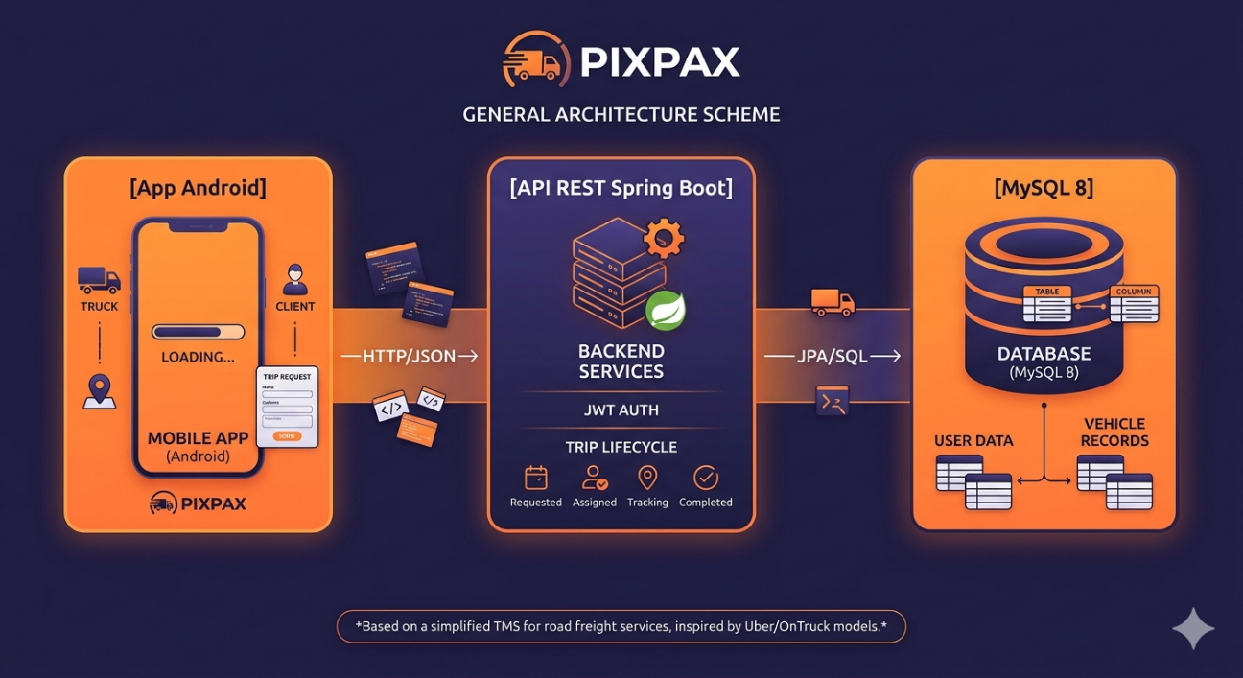
Ilustración 1.Esquema
El backend se estructura en tres capas bien diferenciadas:
- Controller: Recibe las peticiones HTTP, valida la entrada y delega la lógica en la capa Service. Devuelve ResponseEntity con el código HTTP semántico correspondiente.
- Service: Contiene toda la lógica de negocio. Es responsable de las validaciones de estado, la compatibilidad vehículo-mercancía y la coordinación entre repositorios.
- Repository: Interfaz JpaRepository que gestiona el acceso a datos. Únicamente contiene consultas personalizadas cuando las derivadas automáticas no son suficientes.
Los DTOs (Data Transfer Objects) actúan como objetos de transferencia entre capas, garantizando que nunca se expone directamente la entidad JPA al exterior de la API.

Seguridad JWT:
El flujo de autenticación funciona de la siguiente manera: el cliente realiza una petición POST a /api/auth/login con email y contraseña. El servidor valida las credenciales, genera un token JWT firmado y lo devuelve al cliente. A partir de ese momento, el cliente incluye el token en la cabecera Authorization: Bearer {token} de cada petición. El filtro JwtAuthFilter intercepta y valida el token antes de que la petición llegue al controller, devolviendo 401 Unauthorized si el token es inválido o ha expirado.
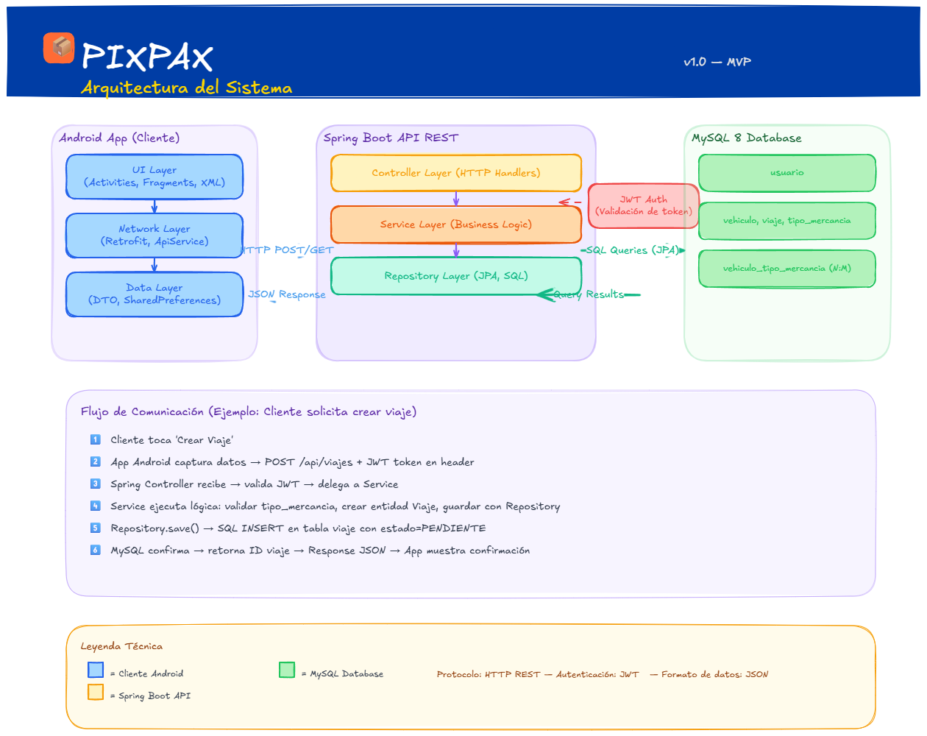
Ilustración 2.Arquitectura

Diseño de la base de datos
La base de datos de PisPax está diseñada sobre MySQL 8 siguiendo el modelo relacional. Contiene 5 tablas principales que cubren las entidades del dominio: usuarios (clientes y transportistas), vehículos, tipos de mercancía, la relación de compatibilidad entre vehículos y mercancías, y los viajes.
Se utilizan ENUMs nativos de MySQL para modelar los estados finitos del sistema, lo que garantiza integridad a nivel de base de datos. El catálogo de tipos de vehículo incluye 7 categorías y el de tipos de mercancía 12 categorías, diseñados para reflejar la realidad del mercado español de transporte de mercancías por carretera.

Tabla: usuario
Tabla central del sistema. Almacena tanto clientes como transportistas, diferenciados por el campo rol. Un único registro por persona evita duplicidades y simplifica la gestión de sesiones.

Tabla 8.Tabla Usuario
Campo | Tipo | Restricción | Descripción
id | BIGINT | PK, AUTO_INCREMENT | Identificador único del usuario
nombre | VARCHAR(100) | NOT NULL | Nombre del usuario
apellidos | VARCHAR(150) | NOT NULL | Apellidos del usuario
email | VARCHAR(200) | NOT NULL, UNIQUE | Correo electrónico — usado como login
password_hash | VARCHAR(255) | NOT NULL | Contraseña cifrada con BCrypt
telefono | VARCHAR(20) | NULL | Teléfono de contacto
rol | ENUM | NOT NULL | CLIENTE o TRANSPORTISTA
created_at | TIMESTAMP | DEFAULT NOW() | Fecha de registro

Tabla: vehiculo
Registra los vehículos que los transportistas dan de alta en la plataforma. Incluye campos para la validación técnica y legal: subtipo de vehículo, tara y masa máxima autorizada (MMA), y tipo de carnet requerido según la normativa española de transporte de mercancías.

Tabla 9.Tabla Vehiculo
Campo | Tipo | Restricción | Descripción
id | BIGINT | PK, AUTO_INCREMENT | Identificador único del vehículo
matricula | VARCHAR(15) | NOT NULL, UNIQUE | Matrícula del vehículo
marca | VARCHAR(80) | NOT NULL | Marca del vehículo
modelo | VARCHAR(80) | NOT NULL | Modelo del vehículo
tipo_vehiculo | ENUM | NOT NULL | Categoría principal del vehículo
subtipo | VARCHAR(50) | NULL | Subclasificación (Compacta, Mediana, Volumen alto)
tara_kg | DECIMAL(8,2) | NULL | Peso en vacío del vehículo (kg)
capacidad_kg | DECIMAL(8,2) | NOT NULL | Carga útil máxima en kilogramos
mma_kg | DECIMAL(8,2) | NULL | Masa Máxima Autorizada (kg)
carnet_requerido | ENUM | NOT NULL DEFAULT 'B' | Carnet de conducir necesario: B, C1, C, C+E
transportista_id | BIGINT | FK → usuario.id | Propietario del vehículo
Nota: Los campos tara_kg y mma_kg permiten al sistema validar que el peso de la mercancía solicitada no supere la carga útil del vehículo. El campo carnet_requerido es clave para la validación del perfil del transportista en el proceso de alta.

Tabla: tipo_mercancia
Catálogo de categorías de mercancía que el sistema reconoce. Contiene 12 tipos de mercancía pre-cargados al arrancar la aplicación. Se añade el campo nombre_db con el identificador snake_case utilizado internamente por la API.

Tabla 10.Tipo Mercancia
Campo | Tipo | Restricción | Descripción
id | BIGINT | PK, AUTO_INCREMENT | Identificador del tipo de mercancía
nombre | VARCHAR(100) | NOT NULL, UNIQUE | Nombre de la categoría (legible)
nombre_db | VARCHAR(100) | NOT NULL, UNIQUE | Clave snake_case para uso interno en la API
descripcion | VARCHAR(500) | NULL | Descripción informativa del tipo

Tabla: vehiculo_tipo_mercancia
Tabla de unión N:M entre vehículos y tipos de mercancía. Incluye el campo compatible (ENUM: SI / CON_REQUISITOS) para registrar compatibilidades condicionales. Por ejemplo, un camión C1 puede transportar alimentos frescos solo si dispone de módulo frigorífico homologado.

Tabla 11.Mercancia-Vehiculo
Campo | Tipo / Restricción / Descripción
vehiculo_id | BIGINT — PK, FK → vehiculo.id — Referencia al vehículo
tipo_mercancia_id | BIGINT — PK, FK → tipo_mercancia.id — Referencia al tipo de mercancía
compatible | ENUM — NOT NULL DEFAULT 'SI' — Valores: SI | CON_REQUISITOS
Nota: La compatibilidad CON_REQUISITOS implica que la lógica de negocio (capa Service) debe verificar los requisitos adicionales (ADR, frío, GDP...) antes de asignar el viaje al transportista.

Tabla: viaje
Entidad central de la operativa. Registra cada solicitud de transporte desde su creación hasta su finalización. Los campos transportista_id y vehiculo_id son NULL en el momento de creación (estado PENDIENTE) y se rellenan cuando un transportista acepta el viaje.

Tabla 12.Viaje
Campo | Tipo | Restricción | Descripción
id | BIGINT | PK, AUTO_INCREMENT | Identificador del viaje
cliente_id | BIGINT | FK → usuario.id, NOT NULL | Cliente que solicita el servicio
transportista_id | BIGINT | FK → usuario.id, NULL | Transportista asignado (tras aceptación)
vehiculo_id | BIGINT | FK → vehiculo.id, NULL | Vehículo utilizado (tras aceptación)
tipo_mercancia_id | BIGINT | FK → tipo_mercancia.id | Categoría de mercancía del envío
descripcion_mercancia | VARCHAR(500) | NULL | Descripción libre de la carga
direccion_recogida | VARCHAR(300) | NOT NULL | Punto de origen del envío
direccion_entrega | VARCHAR(300) | NOT NULL | Punto de destino del envío
peso_kg | DECIMAL(8,2) | NOT NULL | Peso estimado de la mercancía
estado | ENUM | NOT NULL, DEFAULT PENDIENTE | Estado actual del viaje
fecha_solicitud | TIMESTAMP | DEFAULT NOW() | Momento de creación del viaje
fecha_inicio | TIMESTAMP | NULL | Momento en que el transportista sale a recoger
fecha_fin | TIMESTAMP | NULL | Momento de entrega completada

ENUMs definidos
ENUM: rol (tabla usuario)
Tabla 13.Rol Usuarios
Valor | Descripción
CLIENTE | Usuario que solicita servicios de transporte
TRANSPORTISTA | Usuario que ofrece y ejecuta servicios de transporte

ENUM: tipo_vehiculo (tabla vehiculo)
Tabla 14.Tipo Vehiculos
Valor | Descripción | MMA máx. (kg) | Carnet requerido
FURGONETA | Vehículo ligero de reparto. Compacta o mediana. | Hasta 3.500 | B
FURGON_GRANDE | Furgón de alto volumen. Ideal para mobiliario. | Hasta 3.500 | B
FRIGORIFICO | Vehículo con cámara de temperatura controlada. | Hasta 3.500 | B
CAMION_LIGERO | Camión rígido pequeño para distribución regional. | 3.500 – 7.500 | C1
CAMION_PESADO | Camión rígido de gran tonelaje. Requiere CAP. | > 7.500 | C + CAP
CAMION_ARTICULADO | Semirremolque para larga distancia. Requiere CAP. | Hasta 42.000 | C+E + CAP
PLATAFORMA | Vehículo para cargas voluminosas, palets o maquinaria. | Variable | C1/C

ENUM: carnet_requerido (tabla vehiculo)
Tabla 15.Carnet Requerido
Valor | Rango MMA | Descripción
B | Hasta 3.500 kg MMA | Carnet estándar. Válido para furgonetas y furgones ligeros.
C1 | 3.500 – 7.500 kg MMA | Requiere formación adicional. Para camiones ligeros de distribución regional.
C | Más de 7.500 kg MMA | Requiere CAP (Certificado de Aptitud Profesional). Para camiones pesados.
C+E | Articulado o con remolque > 750 kg | Requiere C previo y CAP. Para semirremolques y transporte de larga distancia.

ENUM: estado (tabla viaje)
Tabla 16.Estado Viaje
Valor | Descripción
PENDIENTE | Viaje creado, esperando que un transportista lo acepte.
ACEPTADO | Transportista asignado, aún no ha iniciado el desplazamiento.
SALIDA_RECOGIDA | El transportista ha salido hacia el punto de recogida.
LLEGADA_RECOGIDA | El transportista ha llegado al punto de recogida.
MERCANCIA_RECOGIDA | La mercancía ha sido cargada en el vehículo.
SALIDA_ENTREGA | El transportista ha salido hacia el punto de entrega.
LLEGADA_ENTREGA | El transportista ha llegado al punto de entrega.
COMPLETADO | Mercancía descargada y entrega finalizada satisfactoriamente.
CANCELADO | Viaje cancelado por cliente o transportista (accesible desde cualquier estado).

Relaciones entre tablas

Tabla 17.Relacion de Tablas
Tabla origen | Tabla destino | Cardinalidad | Descripción
usuario | vehiculo | 1 : N | Un transportista puede tener varios vehículos registrados
usuario (cliente) | viaje | 1 : N | Un cliente puede tener varios viajes solicitados
usuario (transportista) | viaje | 1 : N | Un transportista puede gestionar varios viajes
vehiculo | viaje | 1 : N | Un vehículo puede ser asignado a varios viajes distintos
vehiculo | vehiculo_tipo_mercancia | 1 : N | Un vehículo acepta varios tipos de mercancía
tipo_mercancia | vehiculo_tipo_mercancia | 1 : N | Un tipo puede ser aceptado por varios vehículos
tipo_mercancia | viaje | 1 : N | Un tipo de mercancía puede aparecer en varios viajes

Datos semilla — tipo_mercancia (12 registros)
Los siguientes registros se insertan automáticamente al iniciar la aplicación. El campo nombre_db es el identificador utilizado internamente por la API REST para filtrar compatibilidades.

Tabla 18.Datos Semillas para MVP
ID | Nombre | nombre_db | Vehículo recomendado | Doc. especial
1 | Paquetería general | paqueteria_general | Furgoneta / Furgón | No
2 | Electrónica frágil | electronica_fragil | Furgón con protección | No
3 | Alimentos frescos | alimentos_frescos | Frigorífico (0°C–8°C) | No
4 | Alimentos congelados | alimentos_congelados | Frigorífico (< -18°C) | No
5 | Materiales construcción | materiales_construccion | Camión / Furgón carga pesada | No
6 | Mobiliario | mobiliario | Furgón grande / Camión | No
7 | Mercancía peligrosa | mercancia_peligrosa | Vehículo habilitado ADR | Sí — ADR
8 | Productos farmacéuticos | productos_farmaceuticos | Furgón temp. controlada | GDP (recom.)
9 | Textil y moda | textil_moda | Furgoneta / Furgón | No
10 | Maquinaria industrial | maquinaria_industrial | Camión plataforma | No
11 | Documentación y archivo | documentacion_archivo | Furgoneta estándar | No
12 | Vehículos y automoción | vehiculos_automocion | Camión plataforma / portavehículos | No

Decisiones de diseño
- Tabla única de usuarios con campo rol: evita duplicidades, simplifica el login y permite que un usuario pueda cambiar de rol en el futuro sin migración de datos.
- transportista_id y vehiculo_id nullables en viaje: el viaje existe desde que el cliente lo crea, antes de que haya transportista disponible. Los NULL son semánticamente correctos en este contexto.
- ENUMs en base de datos: garantizan integridad a nivel de motor, sin depender exclusivamente de la validación en la capa de aplicación.
- Tabla vehiculo_tipo_mercancia con campo compatible: permite distinguir compatibilidades absolutas de condicionales, facilitando la implementación de validaciones adicionales en la capa Service sin alterar el esquema.
- Campos tara_kg y mma_kg en vehiculo: permiten calcular la carga útil real disponible y validar que el peso del viaje no supera la capacidad del vehículo.
- nombre_db en tipo_mercancia: desacopla el nombre de presentación del identificador técnico, facilitando cambios de naming sin afectar a la lógica de la API.

Aquí queda Meter Diagrama de BD, Algun diagrama mas aunque ya esta el Diagrama de caso de uso UML -> el propósito de este es mostrar que puede hacer el sistema y quien lo usa.
Estaria bastante bien crear:
Diagrama de Secuencia Muestra cómo se comunican los componentes en el tiempo para completar una operación concreta. Por ejemplo: el flujo completo de "crear un viaje" desde que el cliente pulsa el botón hasta que la base de datos guarda el registro. Responde a: ¿en qué orden ocurren las cosas?
Diagrama de Actividad Es como un diagrama de flujo, pero con notación UML. Ideal para representar los 6+2 estados del viaje y las transiciones entre ellos. Responde a: ¿qué camino sigue un proceso?
Diagrama de Estados (State Machine) Específico para modelar los estados de un objeto y sus transiciones. Es perfectamente adecuado para el ENUM de estados del viaje: PENDIENTE → ACEPTADO → SALIDA_RECOGIDA → ... → COMPLETADO. Responde a: ¿cómo cambia el estado de una entidad?
Diagramas estructurales (cómo está construido)
Diagrama de Clases El más importante para el backend. Muestra las clases Java (Usuario, Viaje, Vehiculo...), sus atributos, métodos y relaciones (herencia, asociación, composición). Responde a: ¿cómo está organizado el código?
Diagrama Entidad-Relación (E/R) No es UML, pero es estándar en bases de datos. Muestra las tablas, sus campos y las relaciones entre ellas. Es lo que necesitas para la sección 4.3.2 Diseño de la base de datos. Responde a: ¿cómo está estructurada la base de datos?
Diagrama de Componentes / Arquitectura Muestra los bloques grandes del sistema y cómo se conectan: App Android → API REST → MySQL. Es lo que necesitas para 4.3.1 Arquitectura de la aplicación. Responde a: ¿qué partes tiene el sistema y cómo se comunican?
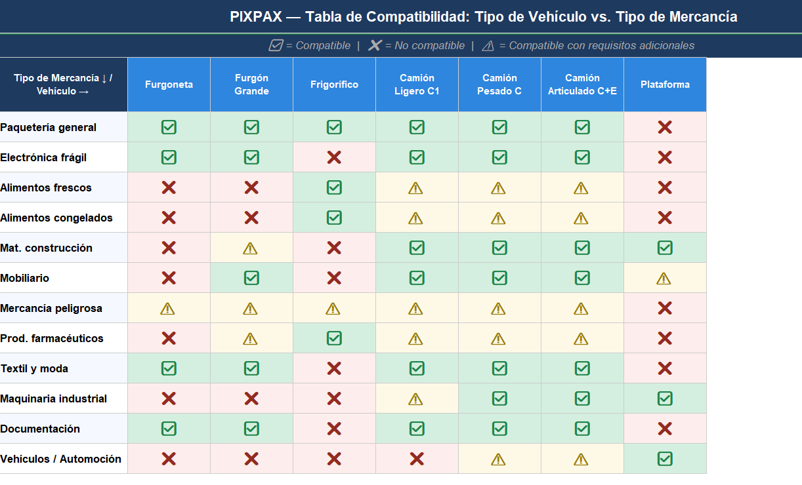
Ilustración 3.Tabla de compatibilidad

Diseño de la interfaz de usuario (UI)
La aplicación utiliza una paleta de colores diseñada para: - Garantizar contraste y accesibilidad (WCAG AA mínimo) - Facilitar diferenciación de roles (cliente vs. transportista) - Transmitir confianza y profesionalidad en el sector logístico.
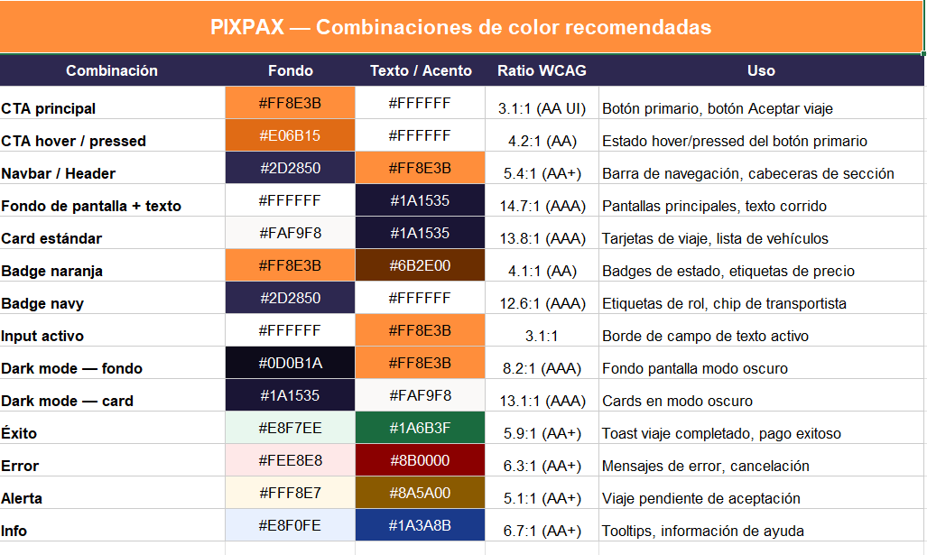
Ilustración 4.Paleta de Colores

Implementación
La implementación de PisPax ha seguido un enfoque iterativo basado en fases estructuradas, donde cada fase construye sobre los resultados de la anterior, garantizando que las decisiones arquitectónicas y de diseño estén validadas antes de avanzar. Este flujo de trabajo ha sido diseñado para maximizar la viabilidad técnica del MVP dentro de los plazos disponibles y permitir evolución futura sin necesidad de refactorización mayor.
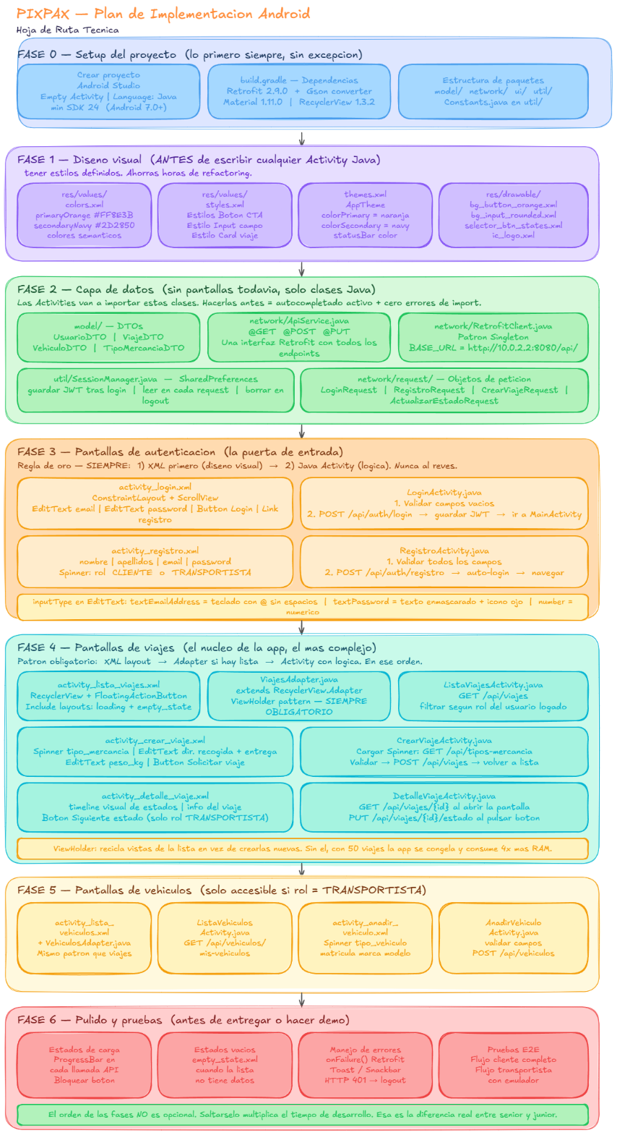
Ilustración 5.Workflow

ANÁLISIS
Interpretación de esos resultados y relación con los objetivos planteados.

Análisis del cumplimiento de objetivos
Fortalezas:
- Arquitectura modular y limpia con separación clara de capas
- Modelo de datos relacional bien normalizado
- Seguridad robusta con JWT y BCrypt
- MVP disciplinado sin over-engineering
- Escalabilidad incorporada con API stateless
Áreas de mejora:
- Testing: Plan definido pero aún por ejecutar
- Frontend: App Android en desarrollo
- Observabilidad: Faltan logs estructurados
- Documentación API: Falta Swagger/OpenAPI

Evaluación del sistema desarrollado

Comparación con soluciones existentes
PISPAX se inspira en OnTruck, Uber y Blablacar, pero con enfoque específico en transporte de mercancías:
- Matriz de compatibilidad vehículo-mercancía: validación automática basada en tipo de vehículo
- Enfoque en infrautilización: problema específico validado con transportistas
- MVP disciplinado: menor complejidad, más rápido al mercado
- Arquitectura extensible: preparada para evolucionar sin refactorización

Limitaciones del proyecto
- Solo Android: MVP limitado a Android. iOS sería deseable
- Sin optimización de rutas: no hay algoritmos TSP
- Sin pagos: toda la lógica está diferida a v2.0
- Sin GPS en vivo: trazabilidad limitada a estados discretos
- Base de datos local: migración a cloud pendiente
- Validaciones CON_REQUISITOS incompletas
- Sin push notifications
- Sin panel administrativo

CONCLUSIONES

6.1 Evaluación crítica
PISPAX representa una solución viable a un problema real: infrautilización de vehículos en transporte de mercancías. La arquitectura es sólida, la base de datos operativa, y el enfoque MVP permite validación rápida con usuarios reales.
La disciplina de MVP ha evitado complejidad innecesaria. El stack tecnológico (Java 17, Spring Boot, Android, MySQL) es maduro y adecuado para contexto académico y profesional.

6.2 Valor académico y profesional
Académicamente, demuestra capacidad de: análisis de requisitos, diseño de arquitectura escalable, modelado de datos complejo, implementación de seguridad, y documentación profesional.
Profesionalmente, es portafolio convincente para roles backend, full-stack o arquitecto junior, demostrando no solo habilidades técnicas sino pensamiento crítico.

6.3 Próximos pasos
Corto plazo (2-3 semanas):
- Completar frontend Android
- Ejecutar plan de pruebas
- Validación con usuarios piloto
- Completar documentación TFG
Mediano plazo - v1.5 (2-3 meses):
- Push notifications
- Google Maps integration
- Panel web básico
Largo plazo - v2.0 (6+ meses):
- Sistema de pagos
- GPS en tiempo real
- Algoritmos de optimización TSP/VRP
- Versión iOS
- Despliegue en cloud

6.4 Reflexión personal
Este proyecto ha sido experiencia intensa de aprendizaje que trasciende la programación. Ha requerido análisis de mercado, diseño arquitectónico, toma de decisiones bajo incertidumbre. La iteración entre teoría y práctica prepara para roles profesionales reales.
PISPAX no es solo un TFG, sino inicio de producto con impacto potencial real en logística. Eso es motivador y responsabilizante.

Manual Para Usuario / Documentación Caso Practico

Introducción
PISPAX conecta clientes que necesitan transportar mercancías con transportistas que tienen vehículos disponibles. Este manual describe cómo usar la aplicación.

Guía para Cliente
- Abre PISPAX y pulsa Registrarse
- Completa: Nombre, Apellidos, Email, Contraseña
- Selecciona Cliente como rol
- Inicia sesión con email y contraseña
- Pulsa + Nuevo viaje
- Ingresa origen, destino, tipo mercancía, peso
- Pulsa Crear viaje
- Consulta estado en Mis viajes

Guía para Transportista
- Regístrate como Transportista
- Ve a Mis vehículos y pulsa + Nuevo
- Ingresa datos vehículo: matrícula, marca, modelo, tipo, capacidad
- Selecciona mercancías compatibles
- Pulsa Registrar vehículo
- Ve a Viajes disponibles y busca viajes compatibles
- Selecciona viaje y pulsa Aceptar
- Actualiza estado según progreso: Salida recogida, Llegada, Mercancía recogida, etc.
- Cliente recibe notificaciones en cada estado

BIBLIOGRAFÍA
https://www.movertis.com/blog/las-7-mejores-apps-para-transportistas
https://www.actiruta.com/Optimizador_de_rutas.aspx
https://www.ontruck.com/
https://github.com/pepitz/petarOnTruck/tree/master
https://www.uber.com/es/es-es/
https://cabify.com/es
https://excalidraw.com/
https://www.figma.com/
https://oa.upm.es/67562/1/TFG_JOEL_VAL_GARCIA.pdf

ANEXOS
En caso de necesitar mostrar figuras (imágenes) grandes, planos, tablas muy extensas, encuestas, códigos…y cualquier otra información que exceda el texto normal del documento. Las tablas o figuras deben estar correctamente referenciadas e ir en su índice correspondiente, índice de tablas e índice de figuras, después del índice general.

Imágenes
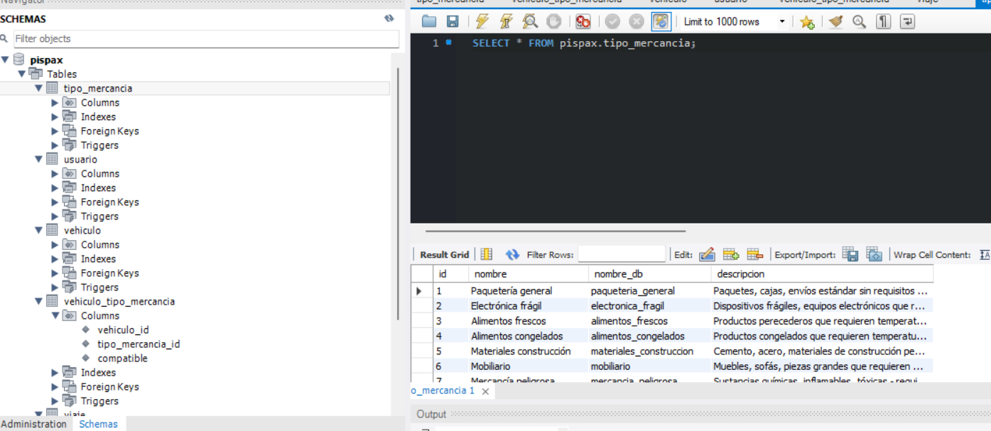
Ilustración 6.MySql Base De Datos
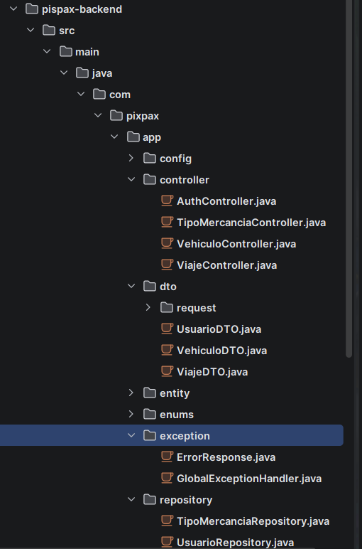
Ilustración 7.Backend en IntelliJ
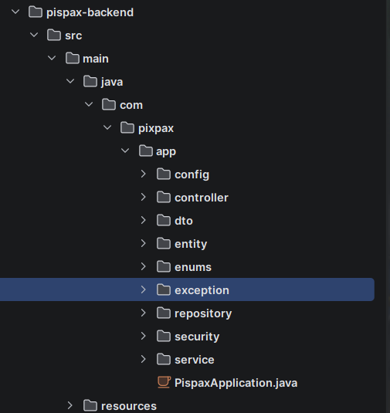
Ilustración 8.Backend

